かぼちゃのそぼろ煮
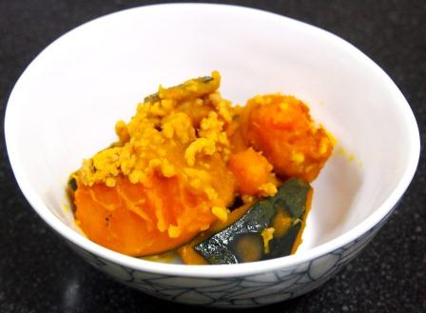 |  |  | １人分の栄養価
 |  |  | エネルギー | 173kcal | カルシウム | 21mg
 |  |  | たんぱく質 | 8.1ｇ | 食塩相当量 | 1.0ｇ
 |  |  | 脂質 | 4.0ｇ
 |  |  | 一口メモ
材料（２人分） |  |  | 作り方
品名 | 量 | 下準備 | - かぼちゃを鍋に入れ、だし汁を加え、落し蓋をし、強火にかける。  - 沸騰したら火を弱め２～３分煮て、砂糖を加える。さらに５～６分煮てしょうゆ、みりん、鶏ひき肉を加えて煮る。
かぼちゃ  鶏ひき肉  だし汁  しょうゆ  砂糖  みりん | ２００ｇ  ６０ｇ  ２００ml  小さじ２  小さじ２  小さじ１ | 一口大の角切り

